Додаток
до рішення виконавчого комітету
від №

ПЕРЕЛІК
замовників, яким дозволено розміщення соціальної реклами
№ з/п | Замовник соціальної реклами | Тип рекламного засобу | Кількість, од. (щомісячно) | Період  розміщення | Власник рекламних засобів, на яких планується розміщення соціальної реклами, інші примітки | Макет
1. | Громадська організація «Батьківська ініціатива ТЕРГО» | Сіті-лайт  1,2м х 1,8м | 20 | липень 2021 –  грудень 2021 | Сюжети, присвячені безкоштовним тренінгам для вчителів, що допоможуть зменшити рівень булінгу у школах.  Виготовлені постери надаються замовником.  Розміщення сюжетів у разі вільних площин конструкцій у операторів зовнішньої реклами. | 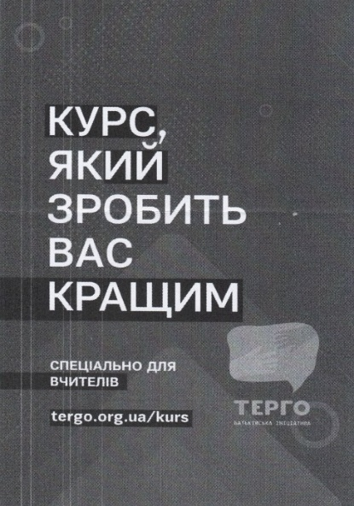  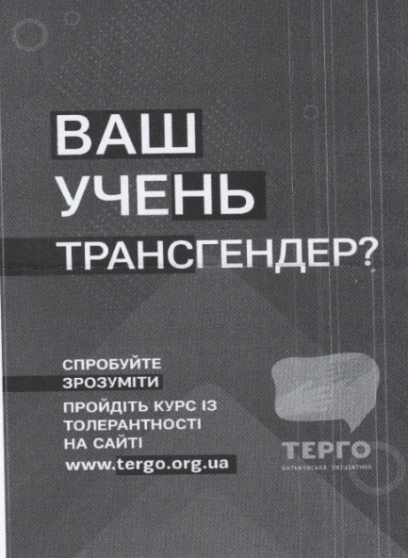  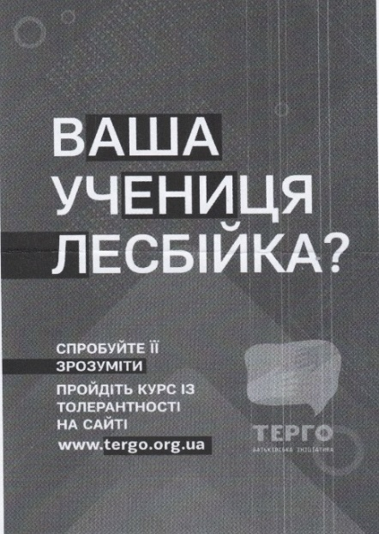  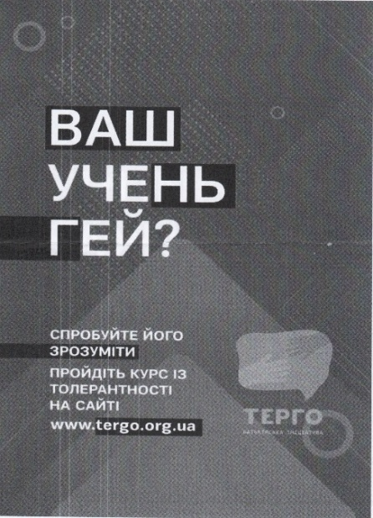

В.о. начальника управління архітектури та
містобудування Сумської міської ради О.М. Фролов

